以下是2020年专项附加扣除的通知模板，仅供大家可以参考借鉴，及时进行2020年专项附加扣除的确认工作。

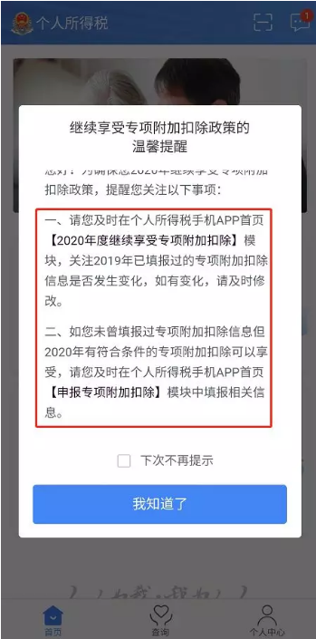

各位同事：

根据《个人所得税专项附加扣除操作办法（试行）》第九条的规定：纳税人次年需要由扣缴义务人继续办理专项附加扣除的，应当于每年12月份对次年享受专项附加扣除的内容进行确认，并报送至扣缴义务人。纳税人未及时确认的，扣缴义务人于次年1月起暂停扣除，待纳税人确认后再行办理专项附加扣除。

为做好公司个人所得税2020年的预扣预缴工作，确保您2020年继续享受专项附加扣除政策，现就2020年专项附加扣除的确认工作通知如下：

1、2019年12月底之前，登录并更新个人所得税APP，对2020年的专项附加扣除进行确认操作，如下图所示：

打开并自动更新个人所得税APP，点击2020年度继续享受专项附加扣除。

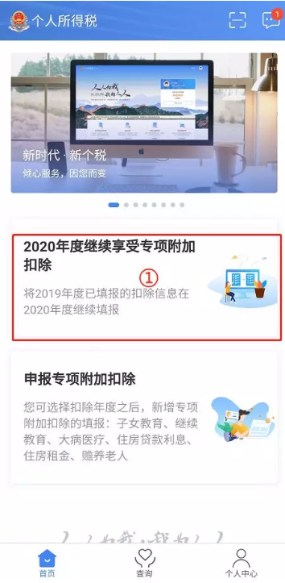

系统自动会带入2019年的信息，点击确认继续。如果系统检测到你已经填写了2020年的专项附加扣除，会提示自动覆盖已经存在的信息。

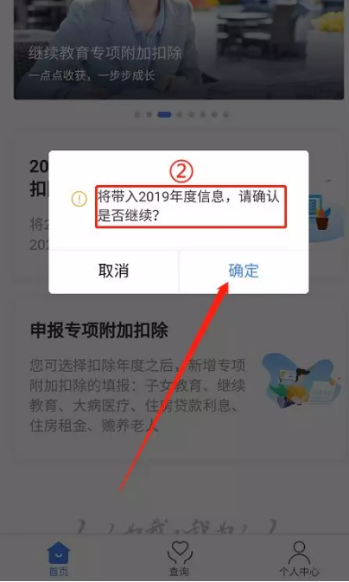

打开“待确认”状态的专项附加扣除，核对信息；如有修改，可以点击待确认进入“修改”，如果没有修改，则确认后点击右上角“一键确认”。

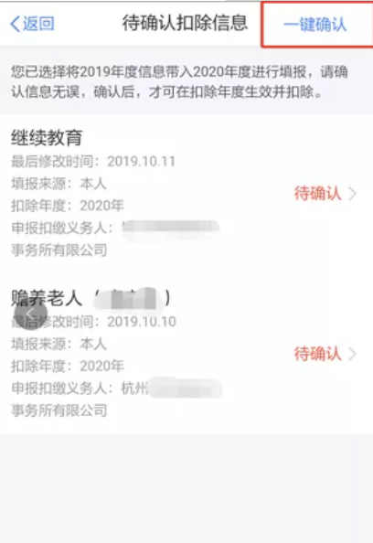
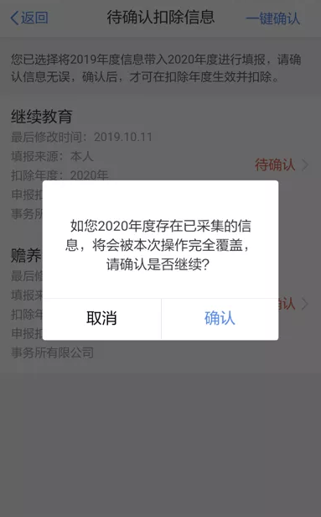

确认提交，信息提交成功后，可以在APP中点击“查询”-专项附加扣除填报记录-选择年份2020-查看已提交的信息，如有变动可以选择作废或修改。

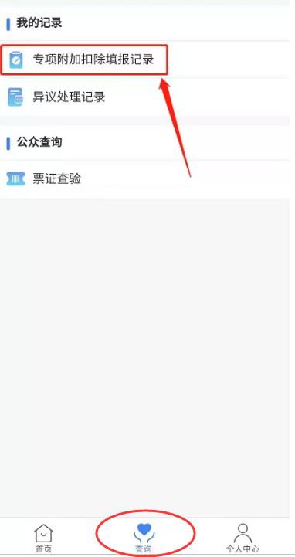
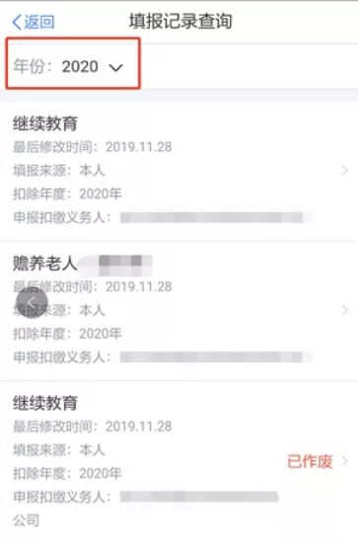

2、如果提交后又需要对已经提交的信息进行修改，可在查询界面进入需修改的专项附加扣除界面进行修改。
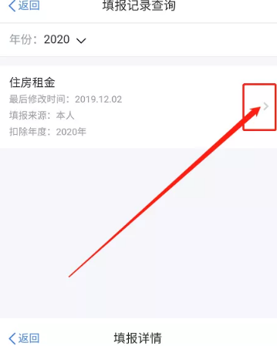
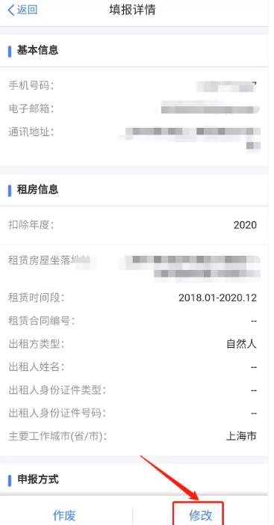

3、如果2020年有新增的专项附加扣除项目，则直接在个人所得税APP主页点击填报进行新增。


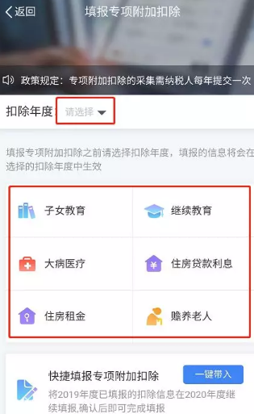
提醒：2020年作为新的一个纳税年度，子女教育—父母的扣除比例、住房贷款利息的扣除方式、赡养老人的分摊比例可以更改了，注意年初都要确认好，否则2020年一个纳税年度不能变更。

